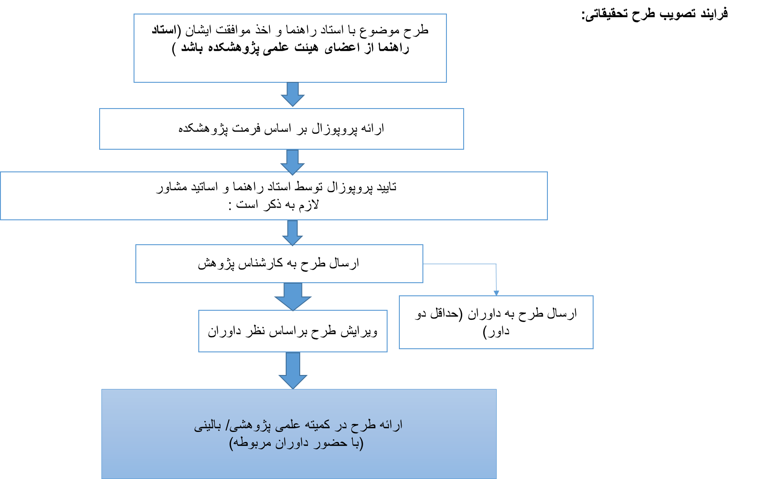

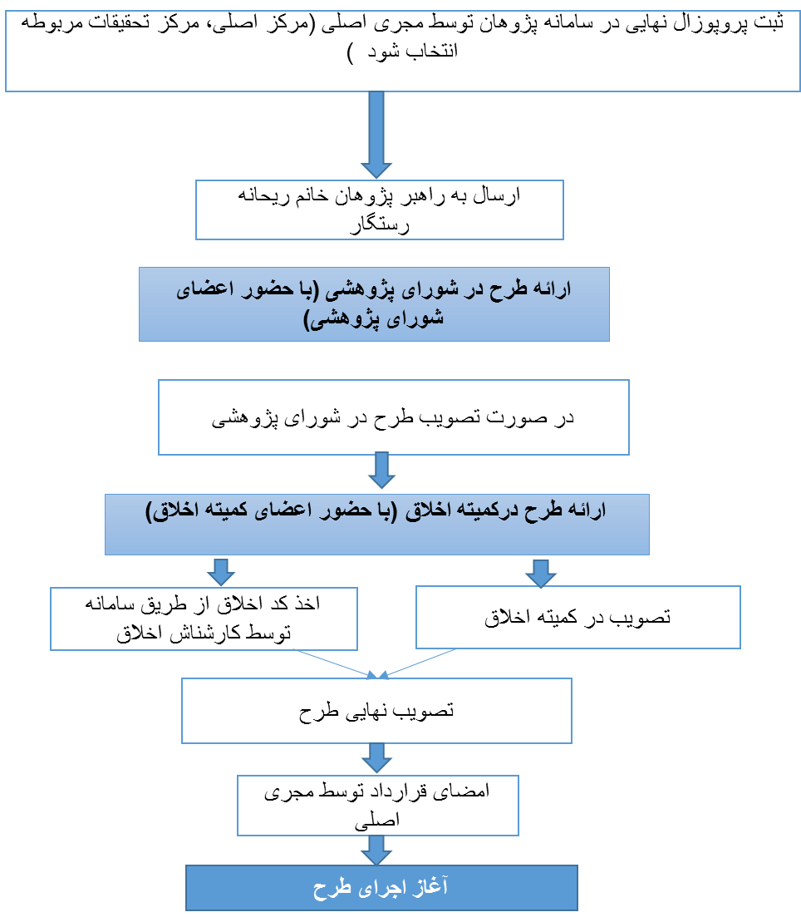

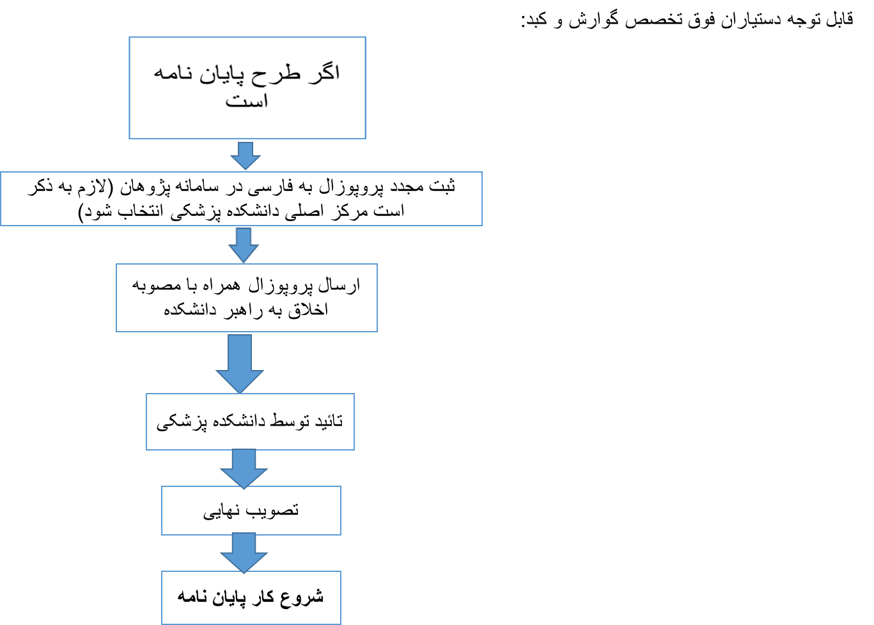

نکات ضروری در فرایند تصویب طرح تحقیقاتی:

* . در طرح های کارآزمایی بالینی نیاز به اخذ کد IRCT میباشد از پژوهشگران درخواست میگردد بلافاصله بعد از دریافت کد اخلاق اقدام به ثبت طرح در سامانه کارآزمایی های بالینی ایران نموده و پس از دریافت کد مربوطه آن را به واحد پژوهش ارائه نمایند.
* . در هنگام ثبت طرح در سامانه پژوهان الزامی است که تمامی قسمت ها تکمیل گردد.
* . مدت زمان درج شده اجرای طرح درسامانه پژوهان در قسمت **چکیده** و **زمان بندی اجرای طرح** حتما همخوانی داشته باشد.
* . الزامی است PI طرح از اعضای هیئت علمی پژوهشکده گوارش و کبد باشد.
* .هرگونه تغییرات در پروپوزال شامل اسامی پژوهشگران، تغییر طول مدت انجام طرح، تغییر بودجه، روش اجرای طرح (متدولوژی، حجم نمونه، ....) باید به صورت مکتوب به کارشناس پژوهش اطلاع داده شود و به تایید شورای پژوهشی برسد.
* اسامی افراد در مقالات و هرگونه خروجی پژوهش بر اساس افراد درگیر در پژوهش که اسامی آنها درپروپوزال آمده است میباشد.
* باید مقالات منتج از طرح به تایید استاد راهنما برسد و قبل از ارسال به مجله جهت تایید اسامی (براساس پروپوزال) و درج صحیح Affiliation به کمیته ارزیابی مقالات ارائه شود.